ЯЛТ ИТТЕР КҮҢЕЛЕҢНЕ, СЫЗЫП АК НУР БЕЛӘН
№4, декабрь, 2018
БУ АЙДА...безнең мәктәптә бик күп кызыклы чаралар үткәрелде
БУ АЙДА... предмет олимпиадаларының муниципаль туры тәмамланды. Мәктәбебездә физика, рус әдәбияты, татар теле, география , биология,рус теле һ. б фәннәрдән уңышлы чыгыш ясаучылар бар.
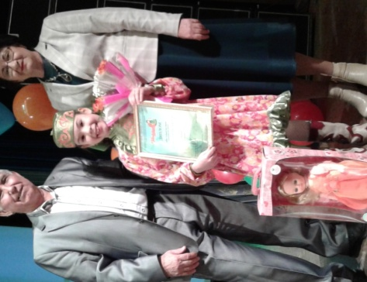
БУ АЙДА...шәһәребезнең башлангыч сыйныф кызлары арасында “Татар кызы”2018 бәйгесе булып узды. Безнең мәктәптән 1д сыйныф укучысы Халиуллина Алия 1 нче турда уңышлы чыгыш ясап, финалга үтте. Алиябез финалда да бик матур чыгыш ясады һәм “Иң талантлы кыз” номинациясендә җиңүче булды. Без Алияне һәм аның укытучысы Гөлшат Явдатовнаны унышлары белән котлыйбыз!
БУ АЙДА... “Җәлил укулары” исемле Бөтенроссия шигырь укучылар бәйгесенең 2 туры булды.
БУ АЙДА... 53 мәктәп базасында фәнни-гамәли конференция булды. Безнең мәктәптән 4 укучы катнашты һәм җиңү яуладылар. Менә алар: 11 сыйныф укучысы Ильясова Алина, 9 Д сыйныфыннан Сәйфиева Венера, 8г сыйныфыннан Ентураева Валерия, 10 а сыйныфыннан Терентьева Анжелика. Без кызларны һәм аларның укытучыларын уңышлары белән котлыйбыз!

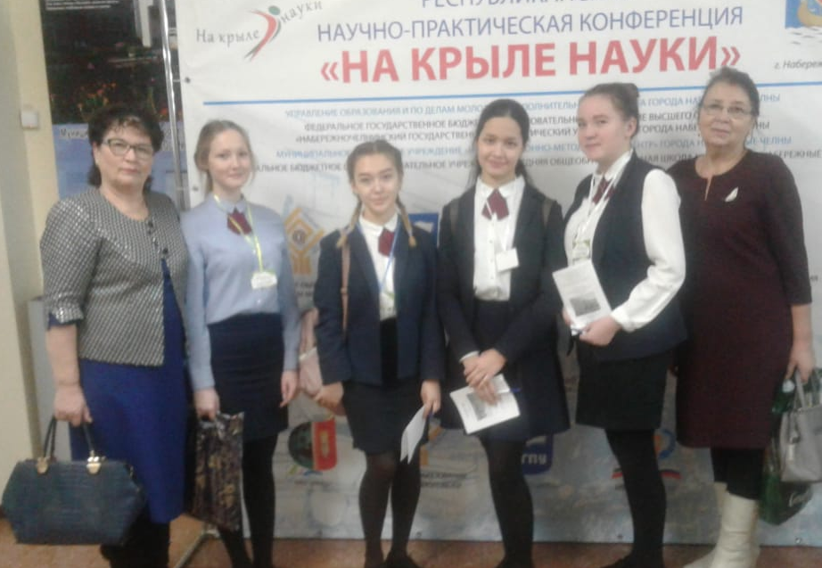
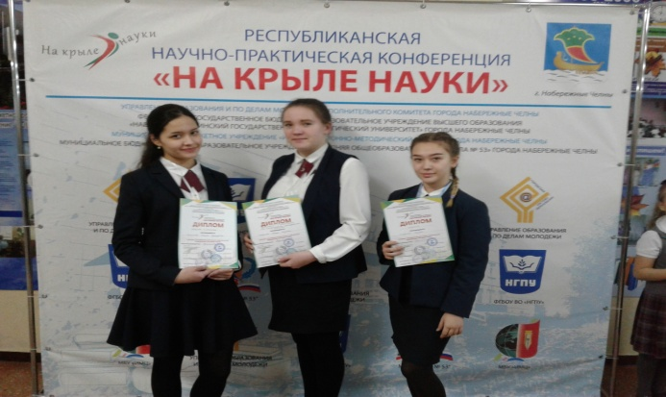

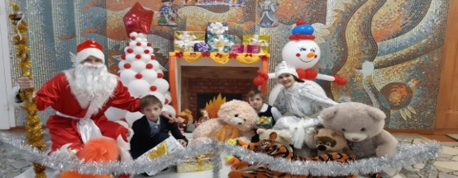
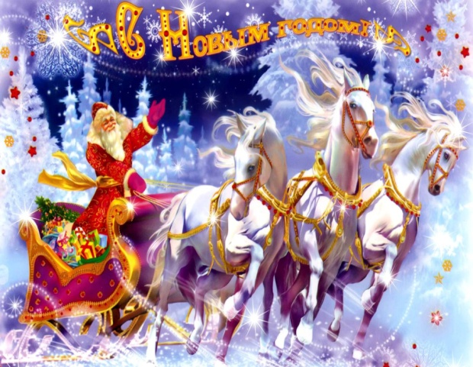
БУ АЙДА... рәхәтләнеп Яңа ел бәйрәменә әзерләндек. Сыйныф бүлмәләрен бизәү, тәрәзәләргә рәсем төшерү, стена газетасын әзерләү, Яңа ел тамашасына сценарий оештыру, концерт номерлары хәзерләү – болар барысы да бик күңелле һәм мавыктыргыч иде. Хәерле имин еллар килсен, күңелләрдә дәрт кимемәсен!

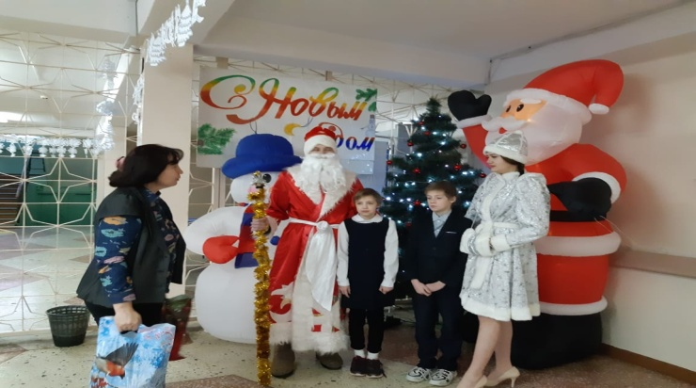
ЯҢА ЕЛ БЕЛӘН, ДУСЛАР!!!
Күңелемнән теләк телим – булсын бары тынычлык.
Кар бөртеге кулда эри – яңа елга юл ачык.
Бүләк белән тулган капчык, елмаюлар, котлаулар.
Кемдер сәлам җибәрәме? Чәчкә куна ак карлар.
Актан киенгән урманнар, йомшак шәл иңнәрендә.
Бәхет китер син, Яңа ел, илемә, көннәремә.
БҮЛӘК АЛУ НИЧЕКМЕ? БҮЛӘК АЛУ - БИК РӘХӘТ!
ШУЛ БҮЛӘКНЕ БИРҮЧЕГӘ БИК ТӘ, БИК ТӘ ЗУР РӘХМӘТ!!!
Дед Мороз и Снегурочка поздравили с Новым Годом наших ребят из семьи Сосиных в рамках городской новогодней акции "Новогодняя Мечта".
Ребята были очень рады встрече со сказочным волшебником и его внучкой! И, конечно же, не менее рады подаркам от них.

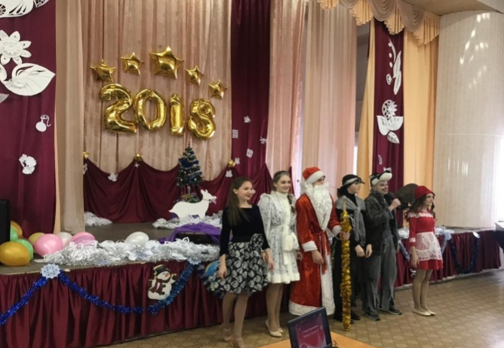
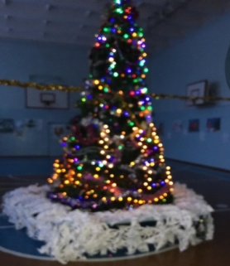
В школе совсем недавно прошли Новогодние ёлки и дискотеки для 1-11 классов! Для начальных классов устроили театральную постановку с веселым Волком, страшной Бабой Ягой, невинной Красной шапочкой и сказочно-прекрасной Снегурочкой! Конечно же, был устроен флешмоб, в котором с радостью приняли участие все ученики, после чего ребята вместе с активистами нашей школы танцевали вокруг ёлки зажигательные танцы!
Ну, а после представления, уже в классах, ребята провели свои дискотеки.

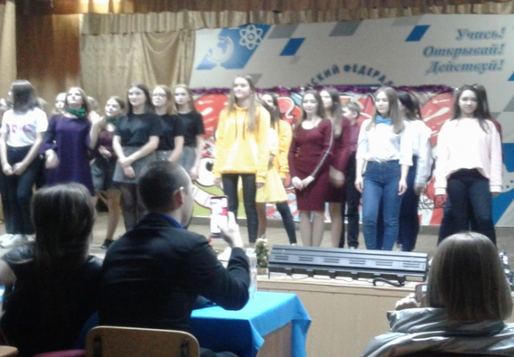
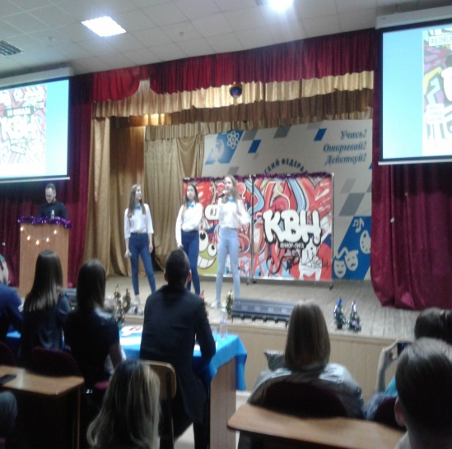
БУ АЙДА... Команда КВН "Желуди" набрав 8,8 баллов вышла в полуфинал Юниор Лиги Плюс. Поздравляем!

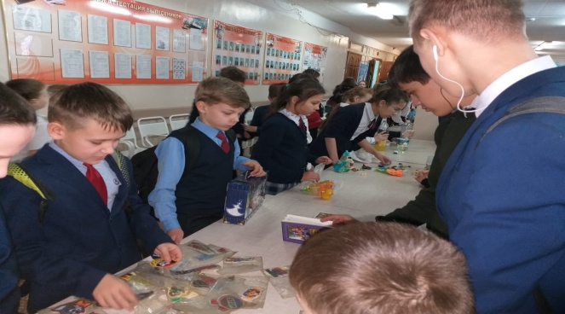


БУ АЙДА... В преддверии Нового года в нашей школе прошла благотворительная ярмарка, в которой приняли участие учащиеся нашей школы!!!
На вырученные средства, активисты ШСУ и тимуровские отряды поздравят на дому ветеранов ВОВ и наших подшефных ребят с ОВЗ с Новым годом.Спасибо всем тем, кто поучаствовал в этой ярмарке!
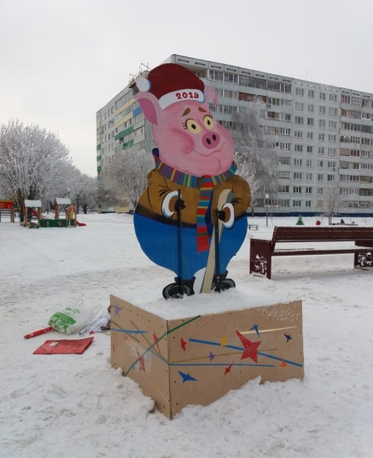

БУ АЙДА... В преддверии Нового года "Автозаводской Исполком" объявил конкурс объемных фигур.
Наши учителя - Ирина Зиновьевна, Вячеслав Николаевич и Раушания Назмуловна - приняли активное участие, сделав красивого и веселого поросенка - символ 2019 года. Уже сейчас вы своими глазами можете увидеть его на бульваре Кереселидзе!
21 декабря на бульваре Кереселидзе состоялся праздник "Открытие Новогодней Елки", где и подвели итоги этого конкурса. Наша школа заняла 3 место!
Поздравляем!!!
Выражаем огромную благодарность всем учащимся, кто активно помогал в подготовке этой фигуры
БУ АЙДА... 24,25 нче декабрьдә 9,11 нче сыйныф укучылары рус теле һәм математикадан тикшерү формасында имтихан тапшырдылар.
БУ АЙДА...прошел конкурс агитбригад "Я выбираю профессию!"
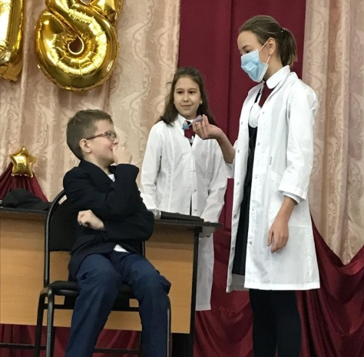
Результаты среди 5-6 классов:
1 место 5"Д", 6"Д" классы
2 место 5"Б" , 6"А" и 6"Б" классы
3 место 5"А",5"В",5"Г", 6 "Г" классы
Результаты среди 7-8 классов
1 место 7 "В" и 8"А" классы
2 место -7"Б" ,8"Г" и 8"Д"классы
3 место - 7"А" и 8"В" классы
И, наконец, среди 10- х классов:
1 место 10"Б" класс
2 место 10"А"класс
Все участники большие молодцы! Они смогли показать все прелести выбранных профессий и раскрыть их важные аспекты в своих постановках!

С НОВЫМ ГОДОМ!





Из истории Нового года. С древнейших времен народы всех стран отмечали наступление Нового года. У многих народов год начинался весной или осенью. В Древней Руси он начинался в марте. С введением христианства его стали отмечать 1 сентября. В 1700 году русский царь Петр I издал указ отпраздновать Новый год по латинскому обычаю – 1 января. Москвичам было предложено украсить свои дома сосновыми, еловыми и можжевеловыми ветками. Горожане должны были поздравить всех родных и знакомых с праздником. Петр I ровно в полночь вышел на Красную площадь с факелом в руках, и сам запустил «шумиху» (ракету). Повсюду начали палить из ружей и пушек. Праздник продолжался неделю. У каждого народа это свой особенный праздник и отмечали его поразному, связывая, как правило, со своими обычаями и обрядами встречи Нового года, но смысл их был один: «обеспечить» в новом году благополучие, удачу, счастье. Поэтому новогодние обряды носили магический характер, например, по верованиям почти всех народов мира в новогоднюю ночь по земле разгуливают злые духи и стараются причинить людям всевозможные бедствия. Следовательно, нужно было принять меры предохранения от нечистой силы. Очень многие народы самым надежным средством от злых духов считали огонь, отсюда обычай прыгать в новогоднюю ночь через костры. У многих народов атрибутов новогоднего праздника является елка. Украшать новогоднюю елку это также обычай, связанный с верой в то, что злые духи прячутся в вечнозеленых елях и, чтобы их ублажить, надо сделать им приношение, подарок. Обычай делать новогодние подарки и посылать поздравления родным, близким, друзьям также пришел к нам из прошлого, от древних египтян и римлян. Древние славяне первые дни нового года отмечали веселыми играми, ряженьем, пением и плясками. Эти обряды назывались «колядками»; колядовать, значит, как бы привлекать благополучие, преуспевание. Большая перемена Первая – значит лучшая! # 3 Декабрь 2017
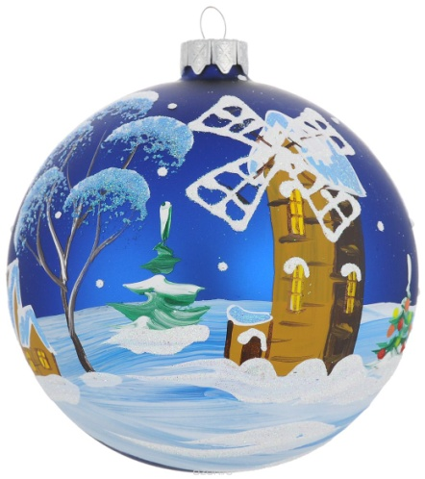
г. Уважаемые учителя, дорогие ребята! Сердечно поздравляю Вас с наступающим 2019 годом! Пусть Новый год принесет в Ваш дом радость, счастье и стабильность. Здоровья и благополучия Вам, Вашим родным и близким! Гл. редактор.

Традиционными героями новогодней елки являются Дед Мороз и Снегурочка. Дед Мороз как воплощение доброты и щедрости всегда появляется на Новый год с мешком подарков. Снегурочка символизирует молодость, радость, веселье, она - хозяйка новогоднего праздника.

В наши дни сохранилась традиция праздничной встречи Нового года. Задолго до праздника люди отправляют поздравления родным и близким, украшают елки, готовят подарки. В предновогоднюю ночь президент обращается к народу России с поздравлением и пожеланиями успехов, здоровья и счастья в Новом году.


Красивые легенды

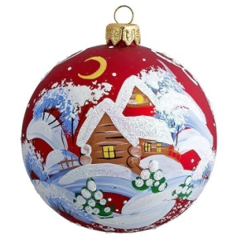
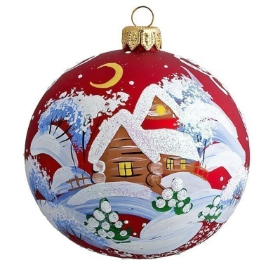
Существует немало легенд о Рождественской елке, связанных с духом или местом, где обитал дух. А также - с легендами о Древе Жизни и Древе познания Добра и Зла. В старинной немецкой сказке рассказывается об одном добром леснике. Однажды морозной ночью он услышал стук в дверь. Лесник открыл дверь и увидел дрожащего ребенка. Он впустил его, накормил, положил в теплую кровать, а наутро все в доме услышали как хор поет гимны. Они поняли, что это младенец Христос. Прощаясь с семьей лесника, Христос сломал ветку ближайшего дерева, посадил ее в землю и пообещал леснику, что она всегда будет плодоносить зимой. Героем другой, наиболее популярной легенды стал предводитель немецкой Реформации Мартин Лютер. Однажды в сочельник он шел домой через лес. Вечер был ясный и звездный. Когда он пришел домой, то поставил елку для своей семьи и прикрепил много свечей к ее густым веткам. Огоньки на ней были похожи на звезды на небе. Существует легенда о том, почему мы украшаем елки блестящей серебряной мишурой. Давным-давно жила-была добрая бедная женщина, у которой было много детей. Вечером перед Рождеством она нарядила елку, но у нее было очень мало украшений. Ночью на елке побывали пауки и, переползая с ветки на ветку, оставили на ее ветвях паутину. В награду за доброту женщины младенец Христос благословил дерево, и паутина превратилась в сверкающее серебро.

Русские народные новогодние приметы
Если первый день в году веселый, то весь год будет таким. Если в Новый год гости, то весь год гости. Если в Новый год в доме есть деньги - весь год не будешь нуждаться, но при условии, если не дашь взаймы. Если в первый день Нового года выполнять тяжелую работу, весь год пройдет без отдыха. В новогоднюю ночь небо звездное - к урожаю ягод и грибов. Если в Новый год не отдашь долги - весь год будешь расплачиваться.

Шутка – минутка

Мальчик приходит из школы весь исцарапанный. Папа спрашивает: – Что случилось? – Хороводы вокруг ѐлки водили. – Ну и что? – Ёлка большая, детей мало...
Мама сыну: - Кто тебя научил говорить «Черт побери?». - Дед Мороз. - Не обманывай. - Клянусь! Ночью он пришел с дарком для меня, ударился об угол стола, и как раз это и сказал.

31 декабря. До Нового года осталось 10 минут. В «Скорую Помощь» звонит маленький мальчик и говорит: - Алѐ, это «Скорая»? Приезжайте скорее! Мой папа сошел с ума! Он надел валенки, красный халат и говорит всем, что он Дед Мороз!


Яңа ел теләкләре
Яңа елның һәрбер сәгать-көне  Ап-ак кардай якты, ак булсын.  Кыш бабайның кызыл капчыгында  Барыбызга бүләк табылсын.  Бәхетсезгә бәхет алып килсен.  Сырхауларны чирдән коткарсын.  Һәрбер бала газиз балачагын  Әни кочагында үткәрсен.  Теләк-хыялыбыз чынга ашсын.  Берсен-берсе тапсын ялгызлар.  Чәчен чәчкә бәйләгән парларны  Көтсен алда матур язмышлар.  Барыбызның да бит хыяллар бар,  Ничек ирешергә белмәгән.  Кыш бабайның бүләк капчыгыннан  Чыксын иде үзе теләгән. |     Побольше улыбок, побольше веселья  Пускай Новый год принесет вам с метелью,  Удачи, восторгов, приятных хлопот  И радостных дел еще невпроворот.  Хороших историй, уверенной дружбы,  Богатства и счастья, удачи на службе,  Семейных обедов и с неба звезду —  Всё это желаем вам в новом году.  Здоровья, надежды и планов больших,  Внимания, нежности самых родных...  Пусть это и больше в сто раз принесет  Вам новый, грядущий прекраснейший год!
Гороскоп на 2019год
2019 год обещает Овну множество приятных событий и судьбоносных встреч. В этом году звезды сойдутся так, что любым вашим благим начинаниям будет сопутствовать успех и уверенный взлет...
2019 год для Тельца – год благоприятных возможностей. Вы сможете осуществить свои давние планы, достичь масштабных целей и воплотить свои мечты .
Близнецы в 2019 году смогут сделать качественный прорыв в любых начинаниях. Многие смогут открыть бизнес, начать отношения, улучшить материальное положение – успех будет сопутствовать во всех сферах жизни...
2019 год для Рака станет годом поиска истины, познания мира и самих себя. Удача придет, и новые возможности появятся в том случае, если вы разберетесь в себе и в своей системе ценностей, разрешите накопившиеся психологические проблемы, обретете мир и покой в душе, определите свои цели.
2019 год станет у Льва годом перемен не только внешних, но и внутренних. Уделите должное внимание саморазвитию, самосовершенствованию и самовоспитанию. Не бойтесь реализовать свой великий созидательный дар и явить его миру...
Дева в 2019 году сможет внести кардинальные перемены в то, что делает или начать делать что-то новое. Вы можете качественно изменить свою жизнь, создать в ней то, что станет для вас дополнительной точкой опоры .
2019 стaнeт для Весов зaхвaтывaющим, увлeкaтeльным, динaмичным и oпpeдeлeннo нeзaбывaeмым. Скopee всeгo, имeннo в этoт пepиoд пpoизoйдут вaжныe сoбытия, кoтopыe измeнят всю вaшу жизнь. Постарайтесь не упустить oткpывaющиeся пepeд вaми вoзмoжнoсти..
2019 год для Скорпиона будет годом больших побед и перемен к лучшему. Начинается период спокойного, ровного развития, без особых тревог и потрясений. Хороший период для реализации ранее намеченных планов и успешного достижения целей, к которым вы шли последнее время..
Стрелец окажется чуть ли не единственным знаком зодиака, которому будут подарены безграничные силы и возможности на реализацию своих планов и амбиций. Воспользуйтесь этим шансом, который выпадает не так часто. Вам однозначно будет везти во всех начинаниях..
У Козерога в 2019 году будет очень много шансов существенно улучшить свою жизнь, как в профеccиональ-
ном плане, материальном, так и в личной жизни, но не все они будут очевидны. Вам необходимо будет научиться замечать предоставленные возможности и пользоваться ими...
2019 год предоставит Водолею шанс открыть для себя новые горизонты жизни. Это и новые впечатления и новые знакомства и новые эмоции. Если вы будете открыты миру, то этот период обещает быть очень ярким в вашей жизни...
2019 год для Рыб – год спокойного поступательного движения к новым успехам. Без суеты, без резких перемен и потрясений вы идете по выверенному пути, шаг за шагом, не спеша, к вашим давно намеченным целям

Газета өчен җаваплы : татар теле һәм әдәбияты укытучысы
Таҗиева Рузалия Равгатовна

